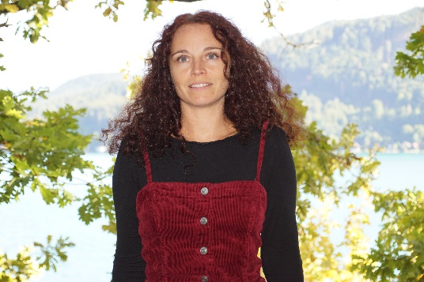  Nadja  Pollheimer  Pädagogin der  Elementaren Musik- und Bewegungsgestaltung  Kleinkinderzieherin  PERSÖNLICHE DATEN  Kirchenweg 20a  9201Krumpendorf  Geburtsdatum: 02.07.1985  3 Kinder *2007, *2010, *2012  SPRACHEN  Deutsch (Muttersprache)   Englisch (C1)   Italienisch (A1)   ZUSÄTZLEICHE  KENNTNISSE  Microsoft Office   E-Mail/ Outlook   Internetanwendungen   Führerschein B,  eigener PKW vorhanden  SOFT SKILLS  Kreativität   Organisation    Pünktlichkeit   |  |  | BERUFSERFAHRUNG
 |  |  | 2025  2021/2022  Seit 2021  Seit 2003 | Kleinkinderzieherin im Waldorfkindergarten Villach  Musiklehrerin am BG/BRG Lerchenfeld  Chorleiterin der Chorgemeinschaft Funder  Freiberufliche Sängerin & musikalische Gestaltung  - Hochzeiten, Taufen, div. Familienfeiern etc.
 |  |  | Seit 2006 | Statistin und Sängerin (Extrachor)  Stadttheater Klagenfurt (fallweise)
 |  |  | 2017 - 2019 | Stimmbildungsunterricht für Privatpersonen
 |  |  | 2010 - 2015 | Pastoralhilfe  Pfarre Krumpendorf  - Jungschargruppen, Ministranten, Firmvorbereitung  - Organisation & Durchführung von Familienausflügen  - Gestaltung von Messen
 |  |  | 2007 | Karenz und Kindererziehung
 |  |  | 2005 | Kinderanimateurin bei der Agentur „Hits for Kids“
 |  |  | 2004 - 2015 | Mitarbeit in der Marktforschung  Marktforschungsinstitut Linz (fallweise)
 |  |  | 2004 - 2005 | Referentin bei „Kinder- und Jugendchor Werkstätte  des Kärntner Sängerbundes“
 |  |  | 2003 - 2008 | Mitglied bei Chorensemble „Vocalitas“
 |  |  | 2003 - 2006 | Leitung von Trommelworkshops  bei div. Veranstaltungen & an Schulen in Klagenfurt
 |  |  | 2003 - 2005 | Leitung eines privaten Kinderchors
 |  |  | 2003 - 2004 | Küchenhilfe  Paracelsus Heim, Moosburg
 |  |  | 1999 - 2006 | Instrumentale und vokale Mitwirkung  ORG St. Ursula Klagenfurt  Jahreskonzerte, Maturamessen  - Schulchor, Schulgemeinschaftschor, Schulband
 |  |  | AUS- und WEITERBILDUNGEN
 |  |  | 2024  2016 - 2020 | Ausbildung zur Kleinkinderzieherin und Tagesmutter  Hilfswerk Kärnten  Diplomstudium Elementare Musikpädagogik  Gustav Mahler Privatuniversität, Klagenfurt  Schwerpunkt: Jazzgesang
 |  |  | 2014 - 2016 | Ausbildung zur Waldorfpädagogin, o.A.  Waldorf Salzburg  Seminar für Anthroposophische Erziehungskunst
 |  |  | 2003 - 2005 | Lehramtsstudium Deutsch und Musik  Pädagogische Akademie Klagenfurt, o.A.  Mit Klavier- Gitarre- und Gesangsunterricht
 |  |  | 1999 - 2003 | Matura mit Schwerpunkt Musik  ORG St. Ursula, Klagenfurt
 |  |  | 1991 - 2003 | Violinunterricht  Kärntner Landeskonservatorium  Lehrpersonen: Herr Lösch, Frau Neuhaus
 |  |  | 1990 - 1995 | Ballettunterricht  Lehrperson: Chonchita Navarro Y Font
 |  |  | Krumpendorf | Mai 2025

